Министерство образования Республики Беларусь

Учреждение образования

«Белорусский государственный университет

информатики и радиоэлектроники»

**Контрольная работа № 1**

**по первичным измерительным преобразователям в системах безопасности**

2008

Контрольная работа № 1

Вопросы:

1. Датчики давления. Конструкция, схема включения, применение.
2. Структура первичных преобразователей. Радиоволновые извещатели охраны периметров.

Введение:

Мир датчиков чрезвычайно разнообразен: большое число измеряемых физических величин или параметров исследуемого объекта; разнообразие физических зависимостей, используемых для измерительных преобразователей; разнообразие современных объектов измерения, предопределяющих специфику требований к датчикам и измерениям в целом (ракетно-космическая техника, авиация, судостроение, энергетика, атомная техника и т.д. ракетно-космическая техника. объектов измерения, предопределяющих специфику требований к датчикамров исследуемого объекта; разнообр).

Стремление получить больше информации от датчика (повысить его точность выше целесообразных пределов) неизбежно ведет либо к его крайней уязвимости и в результате – неработоспособности, либо к такому местному росту энтропии, что будет нарушен сам исследуемый процесс. Поэтому при проектировании датчиков применительно к конкретной измерительной задаче либо при выборе датчика из числа существующих должно быть достигнуто оптимальное соотношение между метрологическими и надежностными характеристиками датчика для данных условий измерений.

Сигнал от датчиков попадает на устройства обработки информации, после которых приобретает удобную для оператора форму, по которой можно судить о том или ином параметре исследуемого объекта.

В последние 10-15 лет устройства обработки информации развиваются достаточно интенсивно. Прежде всего, это связано с огромными успехами микроэлектроники, радиотехники, ЭВМ.

1) Давление является одной из основных величин, связанных с описанием поведения жидких и газообразных сред. Одна лишь энергетика потребляет большую часть выпускаемых промышленностью датчиков давления. В гидравлических, тепловых, ядерных и других энергетических установках необходим непрерывный контроль за давлением для обеспечения нормального режима работы, устранения риска разрыва стенок сосудов и трубопроводов и возникновения аварийных ситуаций.

Датчик – это устройство, воспринимающее внешние воздействия и реагирующее на них изменением сигналов. Назначение датчиков – реакция на определенное внешнее физическое воздействие и преобразование его в электрический сигнал, совместимый с измерительными схемами.

В системах контроля технологических процессов датчики давления дают информацию о давлении сжатого воздуха, газа, пара, масла и других жидкостей, обеспечивающих надлежащее функционирование машин, механизмов и систем и протекание контролируемых процессов.

Давление – это физическая величина, характеризующая воздействие усилия на единицу площади поверхности тела или условно выделенную внутри тела элементарную площадку. Оценивать величину давления можно как в абсолютных, по отношению к вакууму, так и в относительных, по отношению к атмосферному давлению, единицах; кроме того, результат измерения может быть разностью двух произвольных величин – двух разных давлений. Измерение давления может проводиться в различных средах, физические и химические характеристики которых весьма разнообразны.

Все материалы можно разделить на твердые и жидкие среды. Под термином жидкая среда понимается все, что способно течь. При изменении давления жидкости превращаются в газы и наоборот. Давление имеет механическую природу, и поэтому для его описания можно использовать основные физические величины: массу, длину и время. Известен факт, что давление сильно меняется вдоль вертикальной оси, тогда как на одинаковой высоте оно постоянно во всех направлениях.

Избыточное давление – давление газа, превышающее давление окружающей среды. В противоположном случае речь идет о вакууме. Давление называют относительным, когда его измеряют относительно давления окружающей среды, и абсолютным – когда оно измеряется по отношению к нулевому давлению. Давление среды может быть стационарным, когда жидкая среда находится в покое, или динамическим, когда оно относится к жидкостям в движении.

Принцип действия любого датчика давления заключается в преобразовании давления, испытываемого чувствительным элементом. В конструкцию практически всех преобразователей давления входят сенсоры, обладающие известной площадью поверхности, чья деформация или перемещение, возникающие вследствие действия давления, и определяются в процессе измерений. Таким образом, многие датчики давления реализуются на основе детекторов перемещения или силы, причиной возникновения которой является тоже перемещение.

Современные датчики давления основаны на различных методах электрического преобразования входных параметров. Выпускаются миниатюрные тензорезисторные, пьезорезистивные, пьезоэлектрические, емкостные с монокристаллическим упругим элементом, использующие эффект Холла и другие датчики давления. На мировом рынке получили широкое распространение электрические датчики с переменным магнитным сопротивлением, конденсаторные датчики с переменной емкостью, виброчастотные преобразователи фирмы Foxboro, тензометрические датчики с использованием тонкопленочных или напыленных металлических резисторов, тензометрические преобразователи с полупроводниковыми тензорезисторами.

Сейчас одним из самых распространенных направлений построения датчиков давления является разработка интегральных тензорезисторных преобразователей с максимальным использованием достижений физики полупроводников и микроэлектронной технологии. Высокая чувствительность полупроводниковых тензорезисторов, применение монокристаллических материалов в упругих элементах тензорезисторных преобразователей, высокая стабильность и надежность, технологическая совместимость с интегральными микросхемами обработки сигнала, миниатюрные размеры полупроводниковых чувствительных элементов, возможность применения групповой технологии изготовления являются их основными достоинствами. Поэтому полупроводниковые преобразователи привлекают к себе внимание приборостроителей во всем мире.

В системе СИ единицей измерения давления является *паскаль:* 1 Па=1Н/м2. Это значит, что давление 1 паскаль равно силе, равномерно распределенной по по­верхности площадью 1 квадратный метр. Иногда в качестве технической едини­цы измерения давления применяется единица, называемая *атмосфера,* обознача­емая 1 атм. Одна атмосфера это давление, которое оказывает столб воды высотой 1 метр на площадку 1 квадратный сантиметр при температуре +4°С и нормальном гравитационном ускорении.

Для грубых оценок можно запомнить еще одно соотношение: 0.1 мм Н20 создает давление, приблизительно равное 1 Па. В промышленности применяется другая единица давления, называемая *торр* (это название дано в честь физика Торричел-ли), которая определяется как давление, создаваемое столбиком ртути высотой 1 мм при 0°С, нормальном атмосферном давлении и нормальной гравитации. Иде­альное давление атмосферы Земли, равное 760 торр, называется *технической ат­мосферой:*

*1атм = 160торр =* 101.325*Па .*

В системе единиц США давление измеряется в фунтах-силы на квадратный дюйм. Эта единица там обозначается как рsi. Для перевода рsi в единицы системы СИ можно воспользоваться соотношением:

*1рsi =* 6.89х103 *Па=* 0.0703 *атм.*

Принцип действия любого датчика давления заключается в преобразовании давления, испытываемого чувствительным элементом, в электрический сиг­нал. В конструкцию практически всех преобразователей давления входят сен­соры, обладающие известной площадью поверхности, чья деформация или перемещение, возникающие вследствие действия давления.

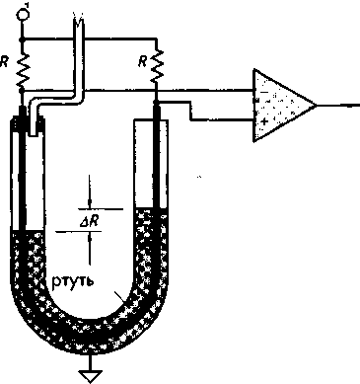

*\/ои*

U-образный датчик давления, за­полненный ртутью,

применяемый для из­мерения давления газов.

Такой датчик обычно калибруется на­прямую в торрах. К сожалению, просто­та является практически единственным его достоинством, потому что он обла­дает целым рядом существенных недо­статков: необходимостью прецизионного выравнивания, плохой помехозащищен­ностью от ударов и вибраций, большими габаритами и загрязнением газа ртутны­ми парами. Отметим, что такой датчик может использоваться и в качестве детек­тора наклона, поскольку нулевой сигнал на его выходе при отсутствии внешнего давления на одно из плечей трубки свидетельствует о строго горизонтальном его расположении.

Давление, приложенное к одно­му из концов трубки (например, левой), приводит к разбалансировке мостовой*,* схемы и появлению на ее выходе нену­левого сигнала. Чем выше давление в ле­вой части трубки, тем больше сопротив­ление соответствующего плеча и тем меньше сопротивление противополож­ного. Выходное напряжение пропорци­онально разности сопротивлений *ΔR* в двух плечах моста, незакороченных рту­тью участков провода.

Чувствительные элементы, входящие в состав датчиков давления, являются ме­ханическими устройствами, деформирующимися под действием внешнего на­пряжения. Такими устройствами могут быть трубки Бурдона (С-образные, спи­ральные и закрученные), гофрированные и подвесные диафрагмы, мемб­раны, сильфоны и другие элементы, форма которых меняется под действием на них давления.

На рис. А показан сильфон, преобразующий давление в линейное пере­мещение, которое может быть измерено при помощи соответствующего датчика. Таким образом, сильфон выполняет первый этап преобразований давления в элек­трический сигнал. Он обладает относительно большой площадью поверхности, что дает возможность получать довольно существенные перемещения даже при небольших давлениях. Жесткость цельного металлического сильфона пропорци­ональна модулю Юнга материала и обратно пропорциональна внешнему диамет­ру и количеству изгибов на нем. Жесткость сильфона также связана кубической зависимостью с толщиной его стенок.

Рис. А

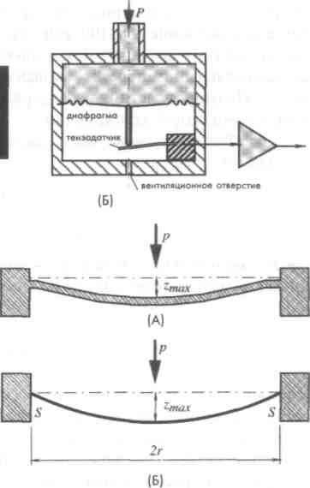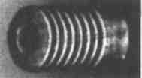

Стальной сильфон, используемый

в датчиках давления.

Рис. Б

Метал­лическая гофрирован­ная диафрагма, приме­няемая для преобразо­вания давления в ли­нейное перемещение.

На рис. Б показана диафрагма, применяемая в анероидных барометрах для преобразования давления в линей­ное отклонение. Диафрагма, формиру­ющая одну из стенок камеры давления, механически связана с тензодатчиком, который преобразует ее отклонения в электрический сигнал. В настоящее время большинство датчиков давления такого типа изготавливаются с кремни­евыми мебранами, методами микротех­нологий.

В состав датчиков давления обязательно входят два компонента: пластина (мем­брана) и детектор, выходной сигнал которого пропорцио­нален приложенной силе. Оба эти элемента могут быть из­готовлены из кремния. Датчик давления с кремниевой диафрагмой состоит из самой диафрагмы и встроенных в нее диффузионным методом пьезорезистивных преобразователей в виде резисторов. Поскольку монокристаллический кремний обладает очень хорошими характеристиками упругости, в таком дат­чике отсутствует ползучесть и гистерезис даже при высоком давлении. Коэф­фициент тензочувствительности кремния во много раз превышает аналогичный коэффициент тонкого металлического проводника. Обычно тензорезисторы включаются по схеме моста Уитстона. Максимальное выходное напряжение та­ких датчиков обычно составляет несколько сот милливольт, поэтому на их вы­ходе, как правило, ставятся усилители сигналов. Кремниевые резисторы обла­дают довольно сильной температурной чувствительностью, поэтому всегда при разработке датчиков на их основе необходимо предусматривать цепи темпера­турной компенсации.

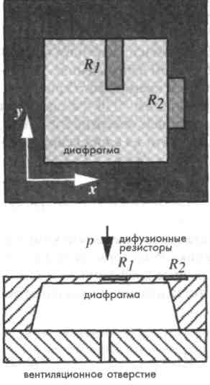

Расположение пьезорези­сторов на кремниевой диафрагме

Датчики давления бывают трех типов, позволяющих измерять ***абсолютное****,* ***дифференциальное*** *и м****анометрическое***давление. Абсолютное давление, например, барометрическое, измеряется относительно давления в эталонной вакуумной ка­мере, которая может быть как встроенной (рис. 1А), так и внешней. Диффе­ренциальное давление, например, перепад давления в дифференциальных расхо­домерах, измеряется при одновременной подаче давления с двух сторон диафраг­мы. Манометрическое давление измеряется относительно некоторого эталонно­го значения. Примером может служить, измерение кровяного давления, которое проводится относительно атмосферного давления. Манометрическое давление по своей сути является разновидностью дифференциального давления. Во всех трех типах датчиков используются одинаковые конструкции диафрагм и тензодатчиков, но все они имеют разные корпуса. Например, при изготовлении дифферен­циального или манометрического датчика, кремниевый кристалл располагается внутри камеры, в которой формируются два отверстия с двух сторон кристалла (рис. 1Б). Для защиты устройства от вредного влияния окружающей среды внут­ренняя часть корпуса заполняется силиконовым гелем, который изолирует по­верхность кристалла и места соединений, но позволяет давлению воздейство­вать на диафрагму. Корпуса дифференциальных датчиков могут иметь разную форму (рис. 2). В некоторых случаях при работе с горячей водой, коррозион­ными жидкостями и т.д. необходимо обеспечивать физическую изоляцию устрой­ства и гидравлическую связь с корпусом датчика. Это может быть реализовано при помощи дополнительных диафрагм и сильфонов. Для того чтобы не ухудша­лись частотные характеристики системы, воздушная полость датчика почти все­гда заполняется силиконовой смазкой типа D**ow** **Corning** DS200.

**Рис 1**. Устройство корпусов датчиков: А – абсолютного, Б – дифференциального давлений.

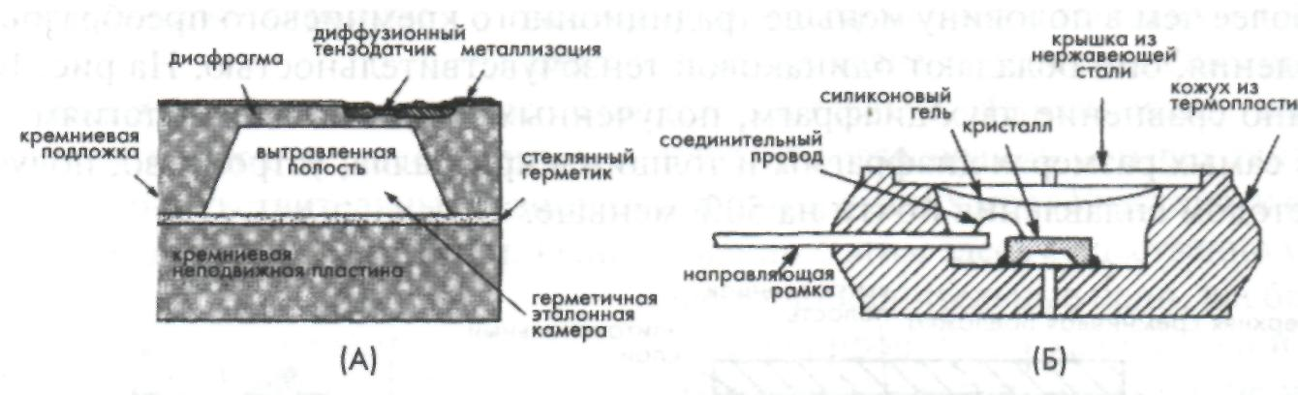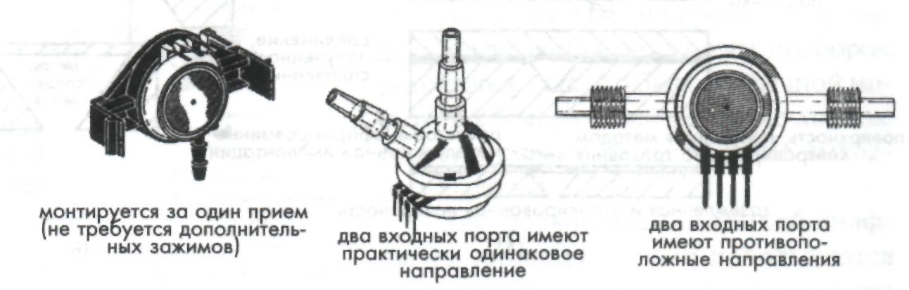

**Рис 2.** Примеры корпусов дифференциальных датчиков давления.

Емкостные датчики давления также реализуются на основе кремниевых диафрагм. В таких датчиках перемещение диафрагмы относительно опорной пластины меня­ет емкость между ними. Емкостные датчики работают наиболее эффективно при невысоких давлениях. Монолитные емкостные датчики давления, изготовленные из кремниевых кристаллов, обладают максимальной стабильностью рабочих харак­теристик. Перемещение диафрагмы может обеспечить 25% изменение емкости в широком диапазоне значений, что делает возможным проведение прямой оциф­ровки результатов измерений. В то время как для диафрагм, используемых в пьезорезитивных датчи­ках, необходимо обеспечивать макси­мальное механическое напряжение на краях, для диафрагм в емкостных дат­чиках существенным является переме­щение их центральной части. Диафраг­мы в емкостных датчиках могут быть за­щищены от избыточного давления при помощи механических ограничителей с каждой стороны диафрагмы (для диф­ференциальных датчиков давления). В пьзорезистивных датчиках из-за не­больших перемещений такой способ за­щиты, к сожалению, работает недоста­точно эффективно, поэтому для них оп­ределяется давление разрыва, которое, как правило, в 10 раз превышает мак­симальное измеряемое давление, в то время как для емкостных преобразова­телей с механическими ограничителями эта величина в 100 раз больше. Это осо­бенно важно при работе в области низких давлений, где возможны всплески вы­сокого давления.

Для обеспечения хорошей линейности емкостных датчиков необходимо, что­бы диафрагмы обладали ровной поверхностью центральной части. Традиционно считается, что емкостные датчики обладают линейностью только тогда, когда пе­ремещения диафрагм значительно меньше их толщины. Одним из способов улуч­шения линейности является использование гофрированных диафрагм, изготовлен­ных методами микротехнологий. Планарные диафрагмы обычно обладают лучшей тензочувствительностью по сравнению с гофрированными тех же размеров и тол­щины. Однако при наличии в системе плоскостных растягивающих напряжений изгибы гофрированной мембран их значительно ослабляют, что приводит к суще­ственному улучшению линейности и чувствительности таких датчиков (рис. 3).

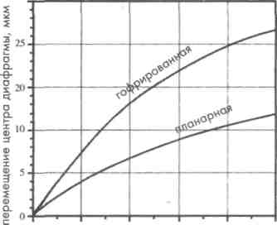

давление(дюйм Н20)

**Рис. 3.** Отклонение центральной ча­сти планарной и гофрированной диаф­рагм одинаковых размеров при наличии в системе плоскостных растягивающих напряжений.

При измерении низких давлений перемещение тонкой пластины или диафрагмы может быть небольшим. Фактически, оно может быть таким маленьким, что тензодатчик, прикрепленный к диафрагме или встроенный в нее, будет выдавать очень низкий выходной сигнал, недостаточный для последующей его обработки. Один из возможных способов решения этой проблемы — использование емкостного датчика, в котором отклонение диафрагмы измеряется по ее положению относи­тельно опорной пластины, а не по напряжению внутри материала. Другим спосо­бом решения проблемы измерения очень низких давлений является применение магнитных датчиков. *Датчики переменного магнитного сопротивления* (ПМС) из­меряют изменение магнитного сопротивления дифференциального трансформа­тора, вызванного перемещением магнитной диафрагмы, возникающего вследствие воздействия на нее внешнего давле­ния. Принцип действия таких датчи­ков очень напоминает принцип дей­ствия магнитных детекторов. На рис. 4А проиллюстрирована основная идея модуляции магнитного потока. Конструкция, состоящая из Е-образного сердечника и катушки формиру­ет магнитный поток, силовые линии которого проходят через сердечник, воздушный зазор и диафрагму. Маг­нитная проницаемость материала сер­дечника по крайней мере в 1000 раз выше проницаемости воздушного за­зора, поэтому его магнитное со­противление всегда ниже сопротивле­ния воздуха. В связи с этим величина индуктивности всей этой конструкции определяется шириной зазора. При от­клонении диафрагмы величина воз­душного зазора либо увеличивается, либо уменьшается в зависимости от направления перемещения, что вызы­вает модуляцию индуктивности.

На рис. 5 показана конструк­ция ПМС датчика давления, в котором между двумя половинами корпуса, состоящих из катушки и Е-образного сердеч­ника, размещается магнитно проницаемая диафрагма. Катушки покрыты специ­альным составом, обеспечивающим прочность системы даже при воздействии очень высоких давлений. С двух сторон диафрагмы сформированы узкие рабочие камеры, соединенные с входными портами подачи давления. Рабочий диапазон датчика определяется толщиной диафрагмы, однако полное отклонение диаф­рагмы редко превышает 25...30 мкм, потому такие преобразователи, в основном, применяются для измерения низких давлений. Небольшие поперечные размеры рабочих камер физически защищают мембрану от чрезмерного отклонения в ус­ловиях избыточного давления, поэтому ПМС датчики являются достаточно на­дежными устройствами. При подаче переменного тока возбуждения возникает магнитный поток, захватывающий оба сердечника, воздушные зазоры и диаф­рагму. Таким образом, в состав датчика входят два индуктивных элемента, являю­щихся плечами мостовой схемы (рис. 4Б). Когда на диафрагму действует диф­ференциальное давление, она отклоняется в ту или другую сторону, что приводит к пропорциональному изменению магнитного сопротивления двух воздушных за­зоров. Даже небольшое давление на диафрагму приводит к значительному изме­нению выходного сигнала, намного превышающему уровень шума.

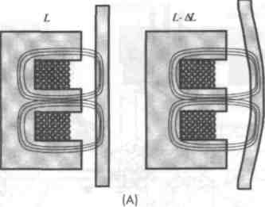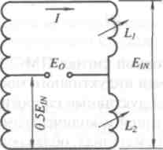

(Б)

**Рис. 4.** Датчик измерения давления по переменному магнитному сопротивлению: А — основной принцип действия, Б — экви­валентная схема.

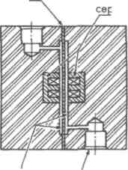

**Рис. 5**. Конструк­ция ПМС датчика для измерения низкого дав­ления: А — схема сбор­ки датчика. Б — устрой­ство датчика

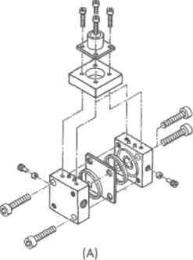

При измерении низких давлений или когда для повышения динамического диапазо­на применяются толстые мембраны, для получения заданных значений разрешения и точности величина перемещения диафрагмы может оказаться недостаточной. В до­полнение к этому рабочие характеристики большинства пьезорезистивных и неко­торых емкостных датчиков довольно сильно зависят от температуры, что требует ис­пользования дополнительных цепей температурной компенсации. Оптические ме­тоды измерений обладают рядом преимуществ над остальными способами детекти­рования давления: простотой, низкой температурной чувствительностью, высокой разрешающей способностью и высокой точностью. Особенно перспективными яв­ляются оптоэлектронные датчики, реализованные на основе явления интерферен­ции света. Такие преобразователи используют принцип измерения малых пере­мещений Фабри-Перо. На рис. 6 показана упрощенная схема одного из таких датчиков.

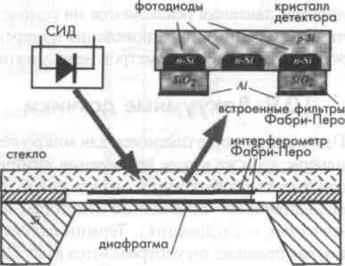

**Рис. 6.** Схема

оптоэлектронного датчика давления, использующего принцип интерфе­ренции света.

В состав датчика входят следую­щие компоненты: пассивный кристалл оптического преобразователя давления с диафрагмой, вытравленной в кремни­евой подложке; светоизлучающий диод (СИД) и кристалл детектора. Де­тектор состоит из трех р-n фотодиодов, к двум из которых пристроены опти­ческие фильтры Фабри-Перо, имею­щие небольшую разницу по толщине. Эти фильтры представляют собой кремниевые зеркала с отражением от передней поверхности, покрытые сло­ем из SiO2 на поверхность которых нанесен тонкий слой А1. Оптический пре­образователь похож на емкостной дат­чик давления, за исключением того, что в нем конденсатор заменен на интерферометр Фабри-Перо, используемый для измерения отклонения диафрагмы. Диафрагма, сфор­мированная методом травления в подложке из монокристаллического кремния, по­крыта тонким слоем металла. На нижнюю сторону стеклянной пластины также на­несено металлическое покрытие. Между стеклянной пластиной и кремниевой под­ложкой существует зазор шириной *w,* получаемый при помощи двух прокладок. Два слоя металла формируют интерферометр Фабри-Перо с переменным воздушным за­зором *w,* в состав которого входят: подвижное зеркало, расположенное на мембране, меняющее свое положение при изменении давления, и параллельное ему стационар­ное полупрозрачное зеркало на стеклянной пластине. Поскольку величина *w* связа­на с внешним давлением линейной зависимостью, длина волны отраженного излу­чения меняется при изменении давления. Принцип действия датчика основан на из­мерении модуляции длины волны, получаемой от сложения падающих и отражен­ных излучений. Частота периодического интерференционного сигнала определяет­ся шириной рабочей полости интерферометра *w,* а его период равен 1/2 *w*.

Детектор работает как демодулятор, электрический выходной сигнал которого пропорционален приложенному давлению. Он является оптическим компарато­ром, сравнивающим высоту рабочей камеры датчика давления и толщину вирту­альной камеры, сформированной за счет разности высот двух фильтров Фабри-Перо. Когда размеры этих камер равны, ток фотодетектора будет максимальным. При изменении давления происходит косинусная модуляция фототока с периодом, со­ответствующим половине средней длины волны источника излучения. Фотодиод без фильтра используется в качестве эталонного диода, отслеживающего полную интенсивность света, поступающего на детектор. Его выходное напряжение при­меняется при последующей обработке сигналов для получения нормированных ре­зультатов измерений. Поскольку рассматриваемый датчик давления является не­линейным, он обычно встраивается в микропроцессорную систему, на которую, в частности, возложены функции его линеаризации. Аналогичные оптические датчики давления реализуются на основе оптоволоконных световодов. Такие дат­чики незаменимы при проведении измерений в труднодоступных зонах, где исполь­зование ВЧ интерферометров невозможно. При производстве подложек для микроэлектронных устройств, оптических компо­нентов, а также в ходе проведения химических и других технологических процес­сов бывает необходимо измерять очень низкие давления. Без таких измерений не обходятся и при проведении некоторых научных экспериментов, например, в кос­мических исследованиях. Термин *вакуум* означает давление ниже атмосферного, но, как правило, он употребляется в случаях практического полного отсутствия дав­ления газов. Абсолютный вакуум получить невозможно, даже в космическом про­странстве нет ни одной зоны, где бы полностью отсутствовала материя.

Вакуум можно измерять и традиционными датчиками, при этом будут регис­трироваться отрицательные значения давления по отношению к атмосферному, но это очень неэффективный подход. Обычные датчики давления не могут опре­делять очень низкие концентрации газов из-за низкого отношения сигнал/шум. В отличие от традиционных датчиков давления измерители вакуума работают на совершенно других принципах, которые основываются на некоторых физичес­ких свойствах молекул газов и заключаются в определении числа молекул в за­данном объеме. К таким физическим свойствам относится теплопроводность, вязкость, ионизация и другие. В этом разделе будут даны краткие описания са­мых популярных датчиков давления, используемых для измерения вакуума.

Вакууметры Пирани — это датчики, измеряющие давление по теплопроводности газа. Этот тип измерителей вакуума был разработан первым. В конструкцию само­го простого датчика Пирани входит нагреваемая пластина. Измерение вакуума зак­лючается в определении количества тепла, теряемого этой пластиной, которое за­висит от давления газа. Существует несколько конструкций датчи­ков Пирани, используемых в вакуумной техни­ке. В состав некоторых из них входят две плас­тины, находящиеся при разных температурах. В таких датчиках давление газа определяется по количеству энергии, затраченной на нагрев пластин. Другие датчики используют только одну пластину, при этом теплопроводность газа измеряется по величине теплопотерь в окружа­ющие стенки. Для измерения температуры в со­став датчиков обычно входят либо термопары, либо платиновые терморезисторы.

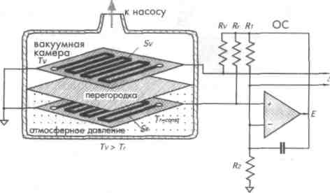

Рис. 7. Вакууметр Пирани с термисторами с ОТК, работающими в режиме саморазогрева.

На рис. 7 показан дифференциальный вакууметр Пирани. Камера датчика разделена на две иден­тичные секции. В одной из секций газ находит­ся при эталонном давлении (например, при 1 атм =760 торр), а вторая расположена в ваку­умной камере, давление в которой необходи­мо измерить. В каждой камере есть нагревае­мая пластина, которая для уменьшения кондуктивной теплопередачи через окружающие твер­дые предметы подвешена на очень тонких со­единительных элементах. Желательно, чтобы обе камеры имели одинаковые форму, конструкцию и размеры, для того чтобы кондуктивные и радиационные потери тепла в них были идентичными. Чем сим­метричнее конструкция камер, тем лучше компенсируются паразитные теплопотери. Пластины нагрева­ются при помощи электри­ческих нагревателей. В рас­сматриваемом датчике на­гревательным элементом является термистор с отри­цательным температурным коэффициентом (ОТК). Сопротивления термисторов равны и имеют сравнительно низкий но­минал, поэтому в них воз­можно протекание процес­са саморазогрева Джоуля.

***Ионизационные датчики*** напоминают вакуумные лампы, ис­пользуемые в качестве усилителей в старых радио­приемниках. Ток ионов между пластиной и нитью накаливания почти линейно зависит от плотнос­ти молекул (давления). Лампы вакуумных датчиков имеют обратное включение: на сетку по­дается высокое положительное напряжение, а пла­стина подсоединяется к низкому отрицательному напряжению. Выходным сигналом ионизационно­го датчика является ток ионов *ip*, снимаемый с пла­стины, пропорциональный давлению и току элек­тронов *ig* на сетке. В настоящее время используется усовершенствованная модель этого датчика, назы­ваемая измерителем Баярда-Алперта. Он обла­дает большей чувствительностью и стабильностью и может измерять более низкие давления. Его прин­цип действия аналогичен предыдущему датчику, но измеритель Баярда-Алперта имеет другую конст­рукцию, в нем пластина заменена на провод, окру­женный сеткой, а нить накаливания катода выне­сена наружу (рис. 8Б).

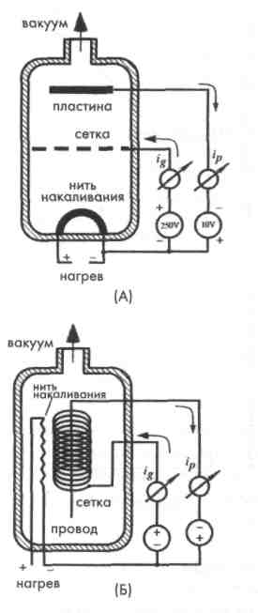

**Рис. 8.** Ионизационный вакуумный датчик (А), изме­ритель Баярда-Алперта (Б), датчик газового сопротивле­ния (В).

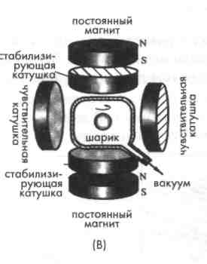

При столкновении молекул газа с подвижным объектом, они теряют свою энер­гию. В этом заключена основная идея датчика с вращающимся ротором. В рассматриваемом датчике (рис. 8В) маленький стальной шарик диаметром 4.5 мм при помощи магнитов удерживается в подвешенном состоянии внутри ваку­умной камеры и при этом вращается с частотой 400 Гц. Магнитный момент шари­ка индуцирует напряжение в расположенных по бокам чувствительных катушках. Молекулы газов, сталкиваясь с шариком, замедляют его скорость вращения.

2) Приборы и средства автоматизации подразделяют на измерительные и преобразующие приборы, регулирующие органы и исполнительные механизмы. Измерительное устройство, в общем случае, состоит из первичного, промежуточного и передающего измерительных преобразователей.

Первичным измерительным преобразователем (или сокращенно первичным преобразователем) называется элемент измерительного устройства, к которому подведена измеряемая величина. Первичный преобразователь занимает первое место в измерительной цепи (канале измерения). Примерами первичных измерительных преобразователей могут служить: преобразователь термоэлектрический (термопара), сужающее устройство для измерения расхода и т. п. Первичные измерительные преобразователи часто называют датчиками.

Промежуточным измерительным преобразователем (или сокращенно промежуточным преобразователем) называется элемент измерительного устройства, занимающий в измерительной цепи место после первичного преобразователя. Основное назначение промежуточного преобразователя — преобразование выходного сигнала первичного измерительного преобразователя в форму, удобную для последующего преобразования в сигнал измерительной информации для дистанционной передачи. Примером промежуточного измерительного преобразователя может служить мембранный блок дифманометра - расходомера. В измерительной цепи измерения расхода он занимает место непосредственно после сужающего устройства и преобразует перепад давления на сужающем устройстве в соответствующее перемещение мембраны мембранного блока и связанной с нею механической системой прибора.

Передающим измерительным преобразователем (или сокращенно передающим преобразователем) называется элемент измерительного устройства, предназначенный для дистанционной передачи сигнала измерительной информации. Примером передающего преобразователя могут служить разные электрические или пневматические преобразователи, встраиваемые в дифманометры - расходомеры. С их помощью, например, перемещение мембраны, изменяющее положение сердечника дифференциального трансформатора дифманометра, преобразуется в выходной унифицированный сигнал постоянного тока 0—5 мА (электрический преобразователь) или перемещение гармониковых сильфонов дифманометра в унифицированный выходной пневматический сигнал 0,02—0,1 МПа (пневматический преобразователь) для дистанционной передачи измерительной информации. Приборостроительной промышленностью выпускаются устройства, объединяющие в себе функции первичного, промежуточного и передающего преобразователей в различных сочетаниях. Так, бесшкальные манометры и дифманометры выпускаются со встроенными преобразователями для дистанционной передачи показаний. Эти приборы сочетают в себе функции промежуточного и передающего преобразователей. Кроме того, в различных измерительных схемах одни и те же элементы могут выполнять различные функции преобразования измеряемой величины. Если имеется измерительная цепь преобразователь термоэлектрический (термопара) — линия связи — милливольтметр, то преобразователь термоэлектрический выполняет функции первичного, промежуточного и передающего преобразователей. Если в качестве вторичного прибора используется потенциометр, с унифицированным входным сигналом 0—5 мА, то сигнал с преобразователя термоэлектрического поступает сначала на преобразователь, преобразующий значение измеряемой величины, выраженное в милливольтах, в соответствующее значение, выраженное в миллиамперах постоянного тока. В этом случае термопреобразователь термоэлектрический выполняет функции только первичного преобразователя. К первичным преобразователям также относятся отборные и приемные устройства. Под отборными и приемными устройствами понимают устройства, встраиваемые в технологические аппараты и трубопроводы для отбора контролируемой среды и измерения ее параметров. Примерами таких устройств могут служить устройства отбора давления в аппарате или трубопроводе, устройства отбора среды для определения, например, ее концентрации, щелочности и др.

Первичные измерительные устройства могут встраиваться в технологические аппараты и трубопроводы с помощью дополнительных устройств: бобышек, карманов, расширителей и т. п. Ряд приемных устройств по своей конструкции и принципу действия не требует непосредственного контактирования с измеряемой средой (радиоактивные устройства, коллиматоры, видеоприемные устройства и т. п.). Их изображают на схемах в непосредственной близости от объекта измерения.

Измерительным прибором называется средство измерения, предназначенное для выработки сигнала измерительной информации в форме, доступной для непосредственного восприятия наблюдателем. Измерительные приборы могут иметь различные функциональные отличия. Они могут быть показывающими, регистрирующими, самопишущими, интегрирующими и т. д. Кроме того, в них могут быть встроены регулирующие, преобразующие и сигнализирующие устройства. В связи с этим условные обозначения приборов и преобразующих устройств состоят из основного условного изображения прибора или устройства и вписываемых в него обозначений контролируемых и регулируемых величин, а также их функциональных признаков. Регулирующие органы по конструкции представляют собой устройства, монтируемые непосредствено в технологические трубопроводы. Это различные клапаны, заслонки, шиберы и т. п. Управление регулирующими органами осуществляется исполнительными механизмами, выполняющими функции их приводов. Исполнительные механизмы в отличие от регулирующих органов представляют собой относительно сложные многоэлементные устройства. Они отличаются друг от друга принципом действия, техническими и эксплуатационными характеристиками, а также конструктивными особенностями. По роду используемой энергии исполнительные механизмы подразделяются на гидравлические, пневматические, электрические и комбинированные.

Радиоволновые извещатели

Радиоволновые извещатели применяются для охраны объемов закрытых помещений, внутренних и внешних периметров, отдельных предметов и строительных конструкций. Эти извещатели формируют извещение о проникновении нарушителя при возмущении поля электромагнитных волн СВЧ диапазона, что вызывается движением нарушителя в зоне обнаружения.

Для обеспечения устойчивой работы радиоволновых извещателей нельзя устанавливать извещатели на токопроводящие конструкции (металлические балки, сырую кирпичную кладку и т. п.), так как между извещателем и источником питания возникает двойной контур заземления, что может стать причиной ложного срабатывания извещателя. Следует вынести за пределы зоны обнаружения колеблющиеся и движущиеся предметы, имеющие значительную отражающую поверхность, а также крупногабаритные предметы, способные создавать «мертвые» зоны, или сформировать зону обнаружения так, чтобы эти предметы в нее не попадали. Также необходимо следить за тем, чтобы не было вибраций арматуры, светильников, мигания или других переходных процессов в лампах, которые обычно возникают перед возникновением неисправности лампы; не ориентировать извещатель на оконные проемы, тонкие стены и перегородки, за которыми в период охраны возможно движение крупногабаритных предметов; не применять извещатели на объектах, вблизи которых расположены мощные радиопередающие средства.

Извещатель охранныйобъемный радиоволновый

ИО 407-3А "Волна М"

ТУ - ТУ 25-7728.0001-88

Код ОКП - 43 7215 3003

Назначение:

Извещатель "Волна М" предназначен для защиты объемов охраняемых помещений. При проникновении нарушителя в зону действия изве -  
щателя он воспринимает изменение излучаемой СВЧ энергии, формирует сигнал "Тревога" путем размыкания контактов исполнительного реле   
и выдает его на пульт централизованного наблюдения или приемно-контрольный прибор. В комплект извещателя входит блок питания  
"Электроника Д2-27".

Извещатель имеет встроенный оптический индикатор режимов "Норма", "Неисправность".

Технические характеристики

Максимальная дальность действия, м, не менее 12

Контролируемая площадь, м кв., не менее 90

Отношение "длина-ширина" о диаграмме излучателе:

не менее1.6

не более 2.4

в норме 2.0

|  |  |
| --- | --- |
| Напряжение питания постоянного тока, В | 12 |
| Амплитуда пульсации напряжении питания, мВ, не более | 10 |
| Мощность излучения, мВт, не более | 50 |
| Потребляемый ток (в "дежурном" режиме), мА | 200 |
| Потребляемая мощность (в "дежурном" режиме), Вт | 2.4 |
| Угол поворота корпуса извещателя, град., не более  в горизонтальной плоскости в вертикальной плоскости | 180  50 |
| Длительность сигнала "Тревога" (размыкание контактов исполнительного реле), с | 2 |
| Коммутируемые контактами исполнительного реле: ток, мА, не более  напряжение, В, не более | 30 65 |
| Условия эксплуатации:  диапазон рабочих температур, град. С  относительная влажность воздуха при 25 град. С, % | от -20 до**+**50  93 |
| Климатическое исполнение по ОСТ 251099-85 | 02 |
|  |  |
| Степень защиты оболочки по ГОСТ 14254780 | УР40 |
| Литеры извещателей (рабочие частоты) | 1;2 |
| Габаритные размеры, мм, не более | 200x115x63 |
| Масса, кг, не более | 0.75 |
| Средний срок службы, лет | 8 |

Завод-изготовитель

ПО "Волна" 277036, г. Кишинев

Код ОКПО - 0226593

Монтаж.

При монтаже извещателя в охраняемом помещении возможны три варианта его установки:

1 - зона обнаружения (по дальности и ширине) касается стен. Вариант рекомендуется для защиты помещений сравнительно неболь­ших размеров и тех, в которых отсутствуют крупногабаритные предметы, созда­ющие радиотень.

2 - зона обнаружения не касается стен.

Вариант рекомендуется для защиты одиночных или групп предметов, нахо­дящихся на ограниченной площади, а также для защиты наиболее возможных направлений проникновения нарушителя.

3 - одна сторона зоны обнаружения (по ширине) касается

стены, а другая сторона и максимум излучения направлены в защищаемое помещение.

Вариант рекомендуется для защиты элементов строительных конструкций (стен, полов, потолков и т.п.)

Для реализации указанных вариантов используется один из способов размещения извещателя: 1 - в углу помещения, с направлением максимума излучения по диагонали помещения (с учетом возможного угла поворота корпуса извещателя); 2 - на стене помещения, с направлением максимума из­лучения в направлении заданным углом установки извещателя.

Установку извещателя следует производить на жестких, устойчивых к вибрации опорах (капитальных стенах, колоннах и т.п.). При установке из­вещателя следует предусмотреть, чтобы крупногабаритные предметы не по­падали в зону действия извещателя, т.к. они могут создавать радиотень.

Наличие в защищаемом помещении крупных металлических поверхностей отражающих энергию СВЧ излучения может приводить к ложным сра­батываниям прибора.

Наиболее полная защита помещения достигается при установке извещателя на высоте 2-3 м от уровня пола, в зависимости от размеров помещения и соответствующего ориентирования извещателя в вертикальной и гори­зонтальной плоскостях.

Не следует устанавливать извещатели с радиоволновым принципом действия на токопроводящие поверхности (металлические балки, сырую кирпичную клад­ку и т.п.), т.к. между извещателем и источником питания возникает двойной контур заземления, что может стать причиной ложных срабатываний.

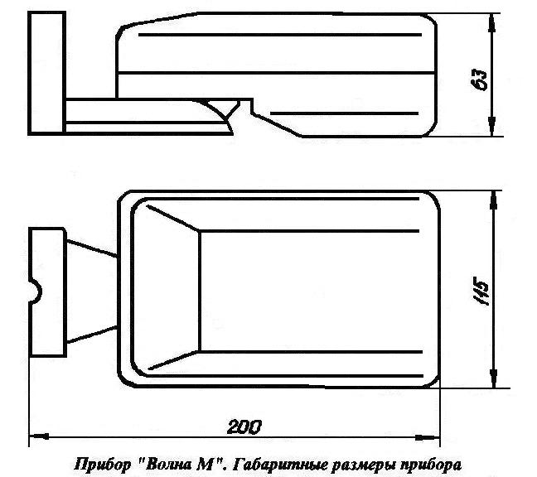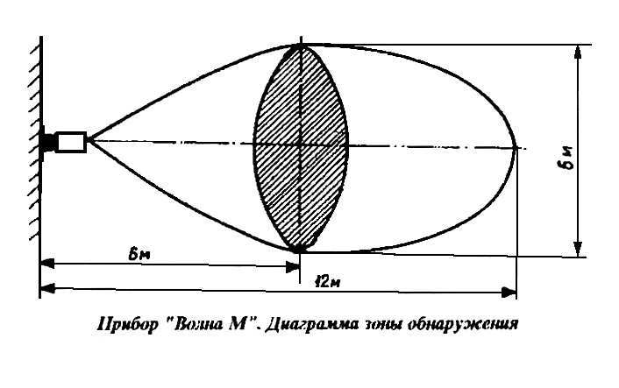

Извещателъ охранный радиоволновый

**"Волна 2"**

Назначение

Извещателъ "Волна 2" предназначен для защиты объемов охраняемых отапливаемых и неотапливаемых помещений. При проникновении нарушителя в зону действия извещателя он воспринима­ет изменение излучаемой СВЧ энергии, формирует сигнал "Тревога" пу­тем размыкания контактов исполнительного реле и (или) изменения потенциала на коллекторе транзистора и выдаст его на пульт централи­зованного наблюдения или приемно-контрольный прибор.

Извещателъ формирует эллипсовидную форму зоны обнаружения.

Прибор имеет визуальную индикацию "Тревоги" и "Превышения уровня помехи", а также ручную регулировку изменения размера зоны обнаружения.

Дополнительными достоинствами являются:

■ повышенная устойчивость к воздействию помех от сети питания;

* возможность работы при высоком уровне пульсации в сети питания;
* сохранение работоспособности при увеличенной длительности прерывания напряжения электропитания;
* устойчивость к воздействию электростатических разрядов;
* устойчивость к воздействию внешних электромагнитных помех.

Прибор может использоваться как с аналогичными, так и с другими, по принципу действия, извещателями.

По тактико-техническим данным извещатель удовлетворяет требова­ниям международного стандарта МЭК 839-2-5-90.

Технические характеристики

Дальность действия (при отношении сигнал/шум равным 5), м 9

Чувствительность к движению (при скорости от 0.3 до 3 м/с), м

Помехоустойчивость к кратковременному движению, м 0.25

Напряжение питания постоянного тока, В или от 12

Блока питания

"ЭлектроникаД2-27"   
Потребляемый ток, мА, не более 25

Завод-изготовитель

ПО "Красное знамя" г. Рязань

Извещатель радиоволновый линейный ИО 207-1 "Радий I" ТУ-ТУ25-06.2533-84 Код ОКП-43 7214 1001

Назначение

Извещатель "Радий 1" предназначен для защиты территории вдоль

периметрального ограждения охраняемых объектов. При проникнове­нии нарушителя на защищаемый участок или его пересечении извеща­тель воспринимает амплитудно-временные изменения излучаемых СВЧ колебаний, формирует сигнал "Тревога" путем размыкания контактов исполнительного реле и выдает его на пульт централизованного наблю­дения или приемно-контрольный прибор.

Извещатель формирует также сигнал "Тревога" при:

* одновременном пропадании напряжения сети переменного тока и резервного источника питания постоянного тока;
* снижении напряжения резервного источника питания ниже 18 В, в случае питания извещателя только от этого источника;
* вскрытии блоков передатчика и приемника;

■ выходе из строя блоков передатчика и приемника.  
Извещатель состоит из двух идентичных по внешнему виду блоков:

блока передатчика и блока приемника.

Размер защищаемой зоны, м:

Длина: 50-150

при длине 50м 3.5

при длине150 м 4.5  
высота:

при длине 50 м 1.0

при длине150 м 2.0

|  |  |
| --- | --- |
| Длина не рабочей ("мертвой") зоны от точки установки приемника | 5 |
| и передатчика, м |  |
| Напряжение питания, В |  |
| переменного тока | 220 |
| Постоянного тока (резервный источник) | 24 |
| Мощность, потребляемая от сети переменного тока, ВА, не более | 30 |
| Мощность, потребляемая от резервного источника питания, Вт, не более | 5 |
| Ток, потребляемый от резервного источника питания, А, не более | 0.7 |
| Коммутируемые контактами исполнительного реле: |  |
| постоянный и переменный ток, мА, не более | 30 |
| напряжение, В, не более | 60 |
| Угол поворота корпуса извещателя, град.: |  |
| В горизонтальной плоскости | ±30 |
| В вертикальной плоскости | ±10 |
| количество частот модуляции | 3 |
| Степень защиты по ГОСТ 14255-69 | №55 |
| Условия эксплуатации: |  |
| диапазон рабочих температур, град. С | от-40 до+50 |
| относительная влажность воздуха при 25 град. С, *%* | 100 |
| Габаритные размеры каждого блока, с устройством установки, мм, не более | 570x380x185 |
| Масса каждого блока, кг, не более | 8 |
| Масса устройства установки, кг, не более | 2.5 |

Завод-изготовитель

ПО "Волна" 277036, г. Кишинев. Код ОКПО-0226 593

Монтаж

Блоки приемника и передатчика имеют устройства крепления, предназ­наченные для установки извещателя на горизонтальной и вертикальной плоскости. При использовании извещателя для защиты протяженного периметрального ограждения рекомендуется использовать извещатели с различными частотами модуляции.

Блок передатчика и блок приемника должны быть установлены в зоне прямой видимости.

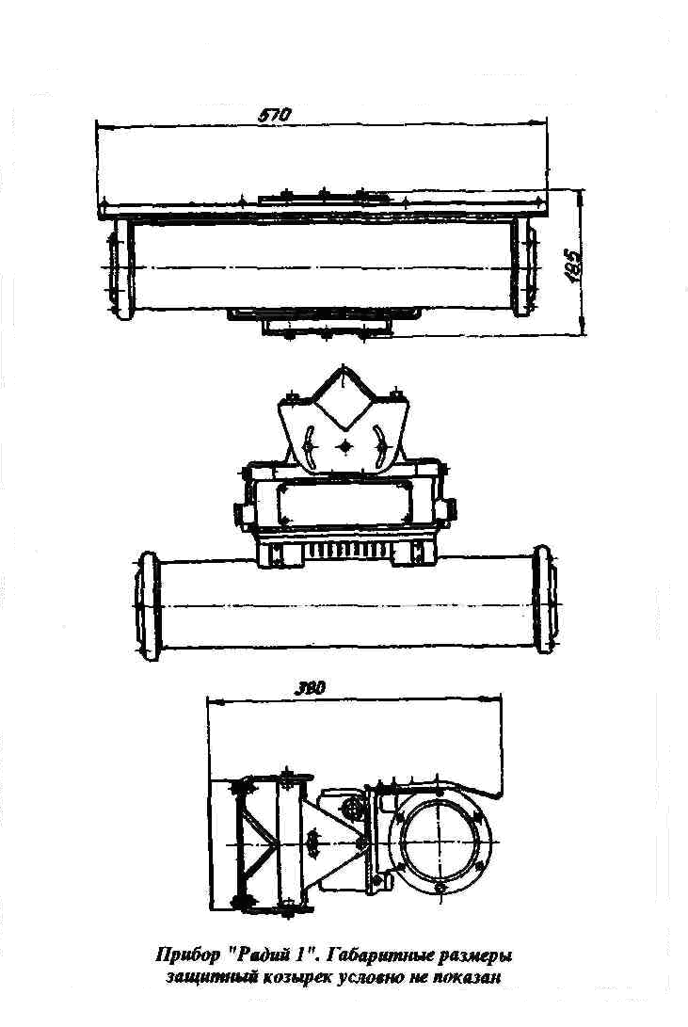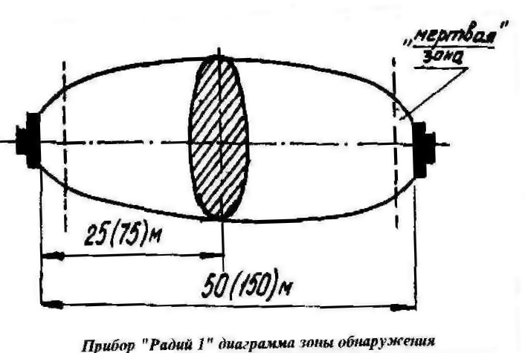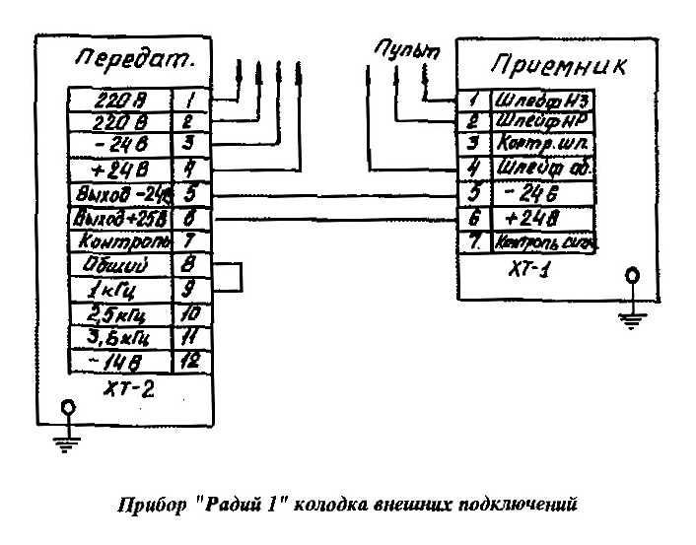

Извещатель охранный объемный радиоволновый ИО 407-4"Фон 1"ТУ**-**ДВ 2.008.008 ТУ

Код ОКП-43 7214 4010

Назначение.

Извещатель "Фон 1" предназначен для защиты материальных ценностей, находящихся на открытых огражденных площадках или в не­отапливаемых помещениях объемом до 1000 м куб. При проникновении нарушителя в зону действия извещателя, он воспринимает изменение па­раметров СВЧ излучения, формирует сигнал "Тревога" путем размы­кания контактов исполнительного реле и выдает его на приемно-конт­рольное устройство или пульт централизованного наблюдения.

Технические характеристики:

|  |  |
| --- | --- |
| Размер защищаемой зоны:  дальность (регулируемая), м  площадь, м кв., не более  объем, м. куб., не более | 15-30  300  2500 |
| Отношение длина/ширина в диаграме излучения | 2 |
| Потребляемая мощность, ВА, не более | 40 |
| Мощность излучения, мВт, не более | 100 |
| Напряжение питания, В:  переменного тока  постоянного тока (резервный источник) | 220  24 |
| Ток, потребляемый от резервного источника, А, не более | 1.1 |
| Длительность сигнала "Тревога" (размыкание контактов индикатора), с, не менее | 2 |
| Частотные литеры | 1;2 |
| Количество видов извещений | 3 (Тревога, Норма,  Неисправность) |
| Коммутируемые контактами исполнительного реле: напряжение, В, не более  ток, мА, не более | 55  30  ±45 |
| Угол поворота корпуса в горизонтальной и вертикальной плоскости, град. | 01 |
| Исполнение по ОСТ 251099-83 | ВЗ |
|  |  |
| по ОСТ 25 1099-83 |  |
| Условия эксплуатации:  диапазон рабочих температур, град. С  относительная влажность при 30 град. С, % | от-45 до+50    100 |
| Габаритные размеры, мм, не более: |  |
| извещателя | 300x360x160 |
| устройства установки | 160x120x180 |
| Масса, кг, не более | 15 |
| Средний срок службы, лет | 8 |

Извещатель не выдает сигнал "Тревога" (помехоустойчив) при:

* импульсной помехе с амплитудой до 600 В, длительностью 1 мкс, в сети питания переменного тока;
* провале напряжения питающей сети до 50% амплитуды длительностью не более 100 мс;

■полном пропадании напряжения питания переменного тока на время не более 50 мс;

* воздействии на пего электромагнитного поля с напряженностью до 1 В/м в диапазоне частот 0.1-30 МГц;
* воздействии на него излучения УКВ радиостанции мощностью не более 8 Вт на расстоянии не менее 7 м от извещателя;

■переходе на резервный источник питания и обратно. Извещатель автоматически выдает сигнал "Неисправность" при:

* снижении напряжения питания ниже 160 В и отсутствии при этом напряжения резервного питания;
* снижении напряжения резервного питания ниже 18 В и отсутствии при этомнапряжения переменного тока;
* отказе СВЧ генератора, СВЧ вентиля, СВЧ смесителей, электронных ключей и синтезатора частот.

В "дежурном" режиме или при отсутствия напряжения питания контакты реле "Контроль работоспособности"разомкнуты.

**Завод-изготовитель**

Организация арендаторов завода электроизмерительных приборов

113191, г. Москва

Монтаж

При необходимости защиты объекта с большой протяженностью можно использовать два и более извещателей, разнесенных на расстоя­ние превышающие максимальную дальность обнаружения и ориентации их параллельно друг другу. При невозможности такой установки сле­дует использовать извещатели с разными частотными литерами.

Ограждение открытой площадки, защищаемой извещателем "Фон 1", должно иметь высоту не менее 1 м, при использовании сетки "рябица", размер ячеек не должен быть более 0.6 см.

Не допускается наличие кустов, деревьев, травы высотой более 0.15 м но периметру ограждения.

Допускается наличие на охраняемой площадке вибрирующих предметов с амплитудой колебания не более 1 мм, наличие деревьев и кустов на расстоянии не менее 5 м от ограждения охраняемой площади.

Охраняемая площадь должна располагаться на расстоянии не менее 300 м от железнодорожной станции и не менее 1 км от аэропорта и мощных ра­диостанций.

Рекомендуемая высота установки извещателя - 3-7 м от уровня земли.

Проводка сетевого питания осуществляется кабелем КРПГ с диаметром сечения жил 1.5 мм в металлорукаве или трубах. Внешний диаметр кабеля не должен превышать 12 мм, металлорукава -16 мм.

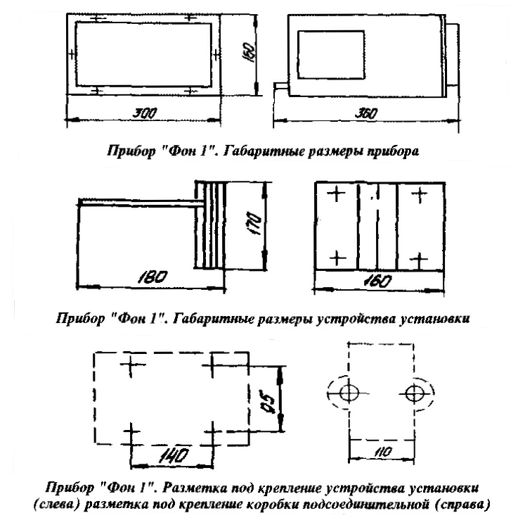

Использованная литература:

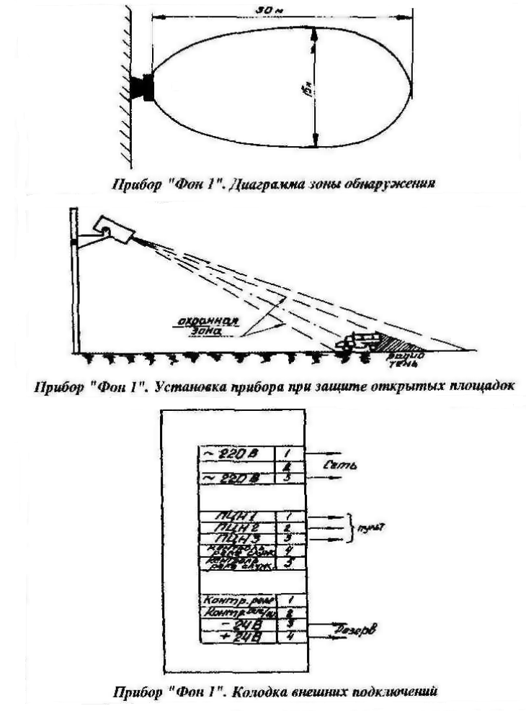

1. Типовые компоненты и датчики контрольно-диагностических средств/ М – во образования Респ. Беларусь, Учреждение образования «Полоц. гос. ун – т». – Новополоцк: ПГУ, 2004. – 382.
2. Фрайден Д. Современные датчики/ Дж. Фрайден. – Москва: Техносфера, 2005. – 588 с. – (Мир электроники)
3. Бейлина, Р.А. Микроэлектронные датчики/ Р.А. Бейлина, Ю.Г. Грозберг, Д.А. Довгяло. – Новополоцк: ПГУ, 2001. – 307 с.

4. Синилов В.Г. Системы охранной, пожарной и охранно – пожарной сигнализации: Учебник для нач. проф. образования./ Вячеслав Григорьевич Синилов. – М.: ИРПО: Образовательно – издательский центр «Академия», 2003. – 352 с.